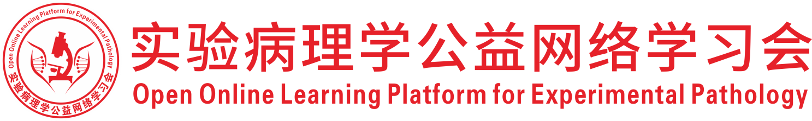
关于举办2026年度（第47次）实验病理学公益网络学习会的通知
为促进实验病理学从业人员的学术交流，开展实验病理学公益网络学习会，自2019年起，已进入第8个年头，本次学习会是第341次学习会。
一、组织机构
主办：深圳市专家人才联合会
承办：深圳市药品检验研究院，东北农业大学动物医学学院
协办：中国毒理学会毒性病理学专委会，中国医学装备协会病理装备分会，中国实验动物学会实验病理学专委会，广东省实验动物学会，深圳市宏略创新管理研究院，深圳市分析测试协会，广东省药品监督管理局实验病理学重点实验室
二、时间及地点
腾讯会议：625-2439-2306（免费参会）
- 培训时间：2026年10月18日（周日） 14:00-18:00
实验病理学
主持嘉宾：金毅，深圳市药品检验研究院（深圳市医疗器械检测中心）
演讲内容：
- GLP体系下实验动物睾丸毒性评价及案例分析——英永，山东省药学科学院新药评价中心
- 定量构效关系（QSAR）技术在毒理学风险评估中的应用——白文霞，苏州辰研生命科学有限公司
- 线粒体自噬与内质网应激的超微形态特征及关联性分析--基于透射电镜的观察研究——何洁，成都里来生物科技有限公司
四、会务负责
广州检验检测认证集团有限公司
五、媒体支持
公众号“镜下的真理”，服务号“逐梦病理”
深圳市专家人才联合会
2026年9月25日

